Техника безопасности при электромонтажных работах

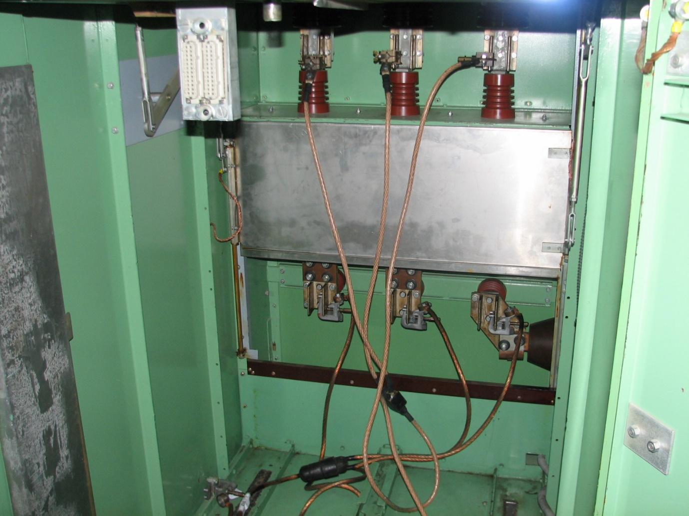

Заполнение данной главы рекомендуется для работников, занимающихся следующими видами деятельности:
• Те, кто готовит электромонтажные работы, координаторы
• Те, кто устанавливает, вводит в эксплуатацию и эксплуатирует электрооборудование

Глава содержит основные требования, такие как правовые основы, обязательство по обучению технике безопасности, некоторые основные понятия, опасности, относящиеся к названию главы, защита от опасностей. В деталях:

Общие требования:
• Как и во всех странах, требования, регулирующие безопасность труда, и основные правила, которые необходимо соблюдать, чтобы работать без несчастных случаев, регулируются законом в Венгрии.
• Законодательство также содержит требование к работодателям подготовить сотрудников к получению этих знаний.
• Среди основных понятий следует выделить понятия несчастного случая, несчастного случая на производстве и профессионального заболевания.
• Работа связана с опасностями
• Эти опасности могут иметь нежелательные последствия для рабочих.
• Рабочие должны быть защищены от этих вредных воздействий

Особые требования:
• Физиологические эффекты электричества
• Влияние электрошока на организм человека
• Вторичные травмы, электрические повреждения
• Правила снятия стресса
• вопросы охраны труда на конкретных объектах

Защита от вредного воздействия опасностей:
• Защита от поражения электрическим током
• вторичная защита от аварий
• правила работы вблизи напряжения
• правила работы под напряжением

